Муниципальное бюджетное дошкольное
образовательное учреждение
детский сад «Радость»

Долгосрочный проект
в первой младшей группе
Тема: «Моя семья»
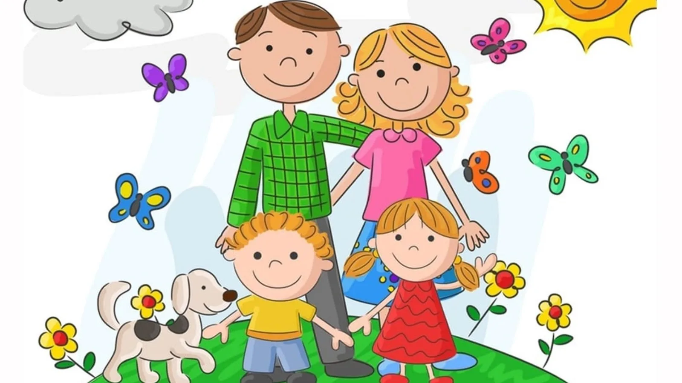

Воспитатель:
Липова Л.Г.
Шмидт Д.А.

2023 г.

Срок реализации проекта: сентябрь - май
Вид проекта: гражданско – патриотический
Участники проекта: дети первой младшей группы, воспитатели, музыкальный руководитель, психолог, родители.

Актуальность: В младшем дошкольном возрасте у детей начинают формироваться элементарные представления о явлениях общественной жизни и нормах человеческого общения. Детям этого возраста свойственна большая эмоциональная отзывчивость, что позволяет воспитывать в них любовь, добрые чувства и отношения к окружающим людям и, прежде всего, к близким, к своей семье. А ведь это основа из основ нравственно – патриотического воспитания, его первая и самая важная ступень. Ребёнок должен осознать себя членом семьи. Именно семья является хранителем традиций, обеспечивает преемственность поколений, сохраняет и развивает лучшие качества людей. Ознакомление детей с понятием «семья невозможна без поддержки самой семьи».

Проблема: Некоторые дети плохо знают членов своей семьи по именам. Плохо рассказывают о своей семье, отсутствуют четкие представления о таких понятиях как «семья», «члены семьи». Многие дети не могут объяснить значимость семьи для человека. Конечно, не каждый родитель в полной мере осознаёт актуальность обсуждаемой проблемы и вряд ли знаком с методами и средствами её решения. Необходимость создания и реализации проекта «Моя семья» была обусловлена выше перечисленными факторами.

Цель: формирование первоначальных представлений о семье, семейных и родственных отношениях.
Задачи:
Образовательные:
- дать представление о понятиях «семья», «родные»;
- учить называть членов своей семьи;
- воспитывать любовь и уважение к членам семьи, учить проявлять заботу о родных людях.

Ожидаемые результаты:
- Пополнение знаний о своей семье: о членах семьи, традициях.
- Умение организовывать сюжетно-ролевые игры на основе имеющихся знаний о семье.
- Понимание значимости семьи в жизни каждого человека
- Участие родителей в совместной продуктивной деятельности, появление интереса к образовательному процессу, развитию творчества, знаний и умений у детей.

Формы работы: беседы; рассматривание семейных альбомов, картин, иллюстраций; выставки детских работ; дидактические, сюжетно-ролевые, подвижные игры; творческая речевая деятельность; развлечения; конкурсы; театрализованная деятельность.

Оборудование: дидактические пособия, иллюстрации, репродукции; художественные произведения; демонстрационный материал.

Конечный продукт:
1. Знание детьми информации о своей семье, о её членах
2. Понимание детьми значимости семьи в их жизни
3. Создание альбома «Семья. Семейные традиции»
4. Стенгазета «Дружная семья»
5. Выставка детских рисунков «Моя любима семья»
6. Сюжетно - ролевая игра «Семья», «Аптека», «Магазин», «День Рождение»
7. Изготовление поздравительных открыток
8. Праздничная программа, посвященная мама ко дню 8 марта

Риски и пути решения
- Недостаточном высокая заинтересованность проектом родителей (широкая информативность родителей о реализации проекта)

